理工科高校“电子工艺实习”课程教学浅议
——以PCB设计为例
赵 刚
（南京理工大学工程训练中心 江苏 南京 210094）

摘 要： 介绍电子工艺实习课程，Altium Designer 6软件，原理图设计，印制电路板设计。
关键词： 电子工艺实习 PCB设计 原理图 印制电路板

1 引言
作为当代理工大学，除了各类基础和专业课程教学以外，教学实习是不可或缺的一个重要环节，该环节注重创新精神和实践能力，是高素质复合型人才培养的关键环节。
创新精神和实践能力二者之中，实践能力是基本和根本。这是由于创新基于实践、源于实践，实践出真知，实践检验真理。实践活动是创新的源泉，也是人才成长的必由之路。纵观古今中外，所有的发明创造无一不是在实践中产生又在实践中得到检验。抓住实践能力的培养等于抓住了人才培养的龙头和根本。
建设好校内教学实习基地，不断完善和发展工程训练及教学实习，是符合现阶段我国经济体制改革现状，具有中国特色的、切实可行而又经济高效的教学环节。
2 电子工艺实习课程简介
电子科学技术是当今信息时代的标志和关键，也是培养高素质复合型人才不可缺少的基础。基本的动手能力是一切工作和创造的必要条件。
电子工艺实习以学生自己动手，掌握一定操作技能并亲手制作几种实际产品为特色，既不同于培养劳动观念的公益劳动，又不同于让学生自由发挥的科技创新活动，而是将基本技能训练、基本工艺知识和创新启蒙有机结合，为学生的实践能力和创新精神构筑一个基础扎实而又充满活力的平台。
传统的电子工艺实习一般面向大学电子、电气、控制等专业低年级且未开始专业课程学习的学生，包括安全用电、电子元器件、常用电子仪器仪表、焊接技术、电子产品安装与调试等，其中在电子产品安装部分，学生根据购买的套件与说明书将元器件焊接在电路板上，调试成功即可。学生在制作过程中，对电路的工作原理及设计、印制电路板的设计及制作并不太熟悉，此实习内容在培养学生的学习兴趣，掌握电子工艺技术方面具有重要作用，为此我们引入PCB设计软件与多种PCB制板工艺设备，开设PCB设计与制作课程，完善了电子工艺实习流程。
3 PCB设计
Altium Designer 6软件是Altium公司推出的EDA设计软件，它完全兼容了以前各种版本的Protel软件，在充分继承了先前版本优点的基础上，拓展了板极设计的传统界限，将PCB设计、FPGA设计及嵌入式设计进行了全面集成，以加快电子产品的设计流程，为用户提供了将设计方案从概念转变为最终产品所需要的全部功能。
3.1 印制板设计的基本步骤
运用Altium Designer 6设计印制电路板大体可分为原理图绘制、设计校验、印制电路板设计等三个步骤。
电路板设计首先是绘制电路原理图，通过Altium Designer 6强大的设计同步功能，将各个元器件的信息和它们之间的电气连接关系传递到PCB设计系统中，在PCB设计系统中实现印制电路板的设计工作，完成PCB设计工作后，利用打印机或绘图仪进行输出打印。
除此之外，用户在设计的过程中还可以完成其他一些工作，如创建自己的元件库，编辑新元件等。
3.2 界面管理
初识Altium Designer 6软件，熟悉【Files】、【Projects】等常用面板。
3.3 项目及文档管理
在Altium Designer 6中，任何一项开发设计都被看作是一个项目，在项目中建立与设计有关的各种文档的连接关系，保存与设计有关的位置。项目结构内部对于文档的内容及存放位置等没有任何限制，文档可以放置在不同的目录下，必要时直接添加在设计项目中即可。当一个项目被打开时，所有相关的设计信息也将同步加载。
因此，需要了解并熟练操作项目的打开、项目的创建、项目设计文件、把现有设计文件加入项目、在项目中移去设计文件等对话框。
3.4 原理图绘制基础
1．原理图编辑环境：可进行工具栏的打开和关闭、图纸参数设置等操作；
2．画面管理：可进行适合文件（编辑窗口内显示整张原理图的内容）、适合所有对象（编辑窗口内以最大比例显示出原理图上所有元器件）、可以利用快捷键进行画面的管理（放大、缩小、移动、更新等）等操作；
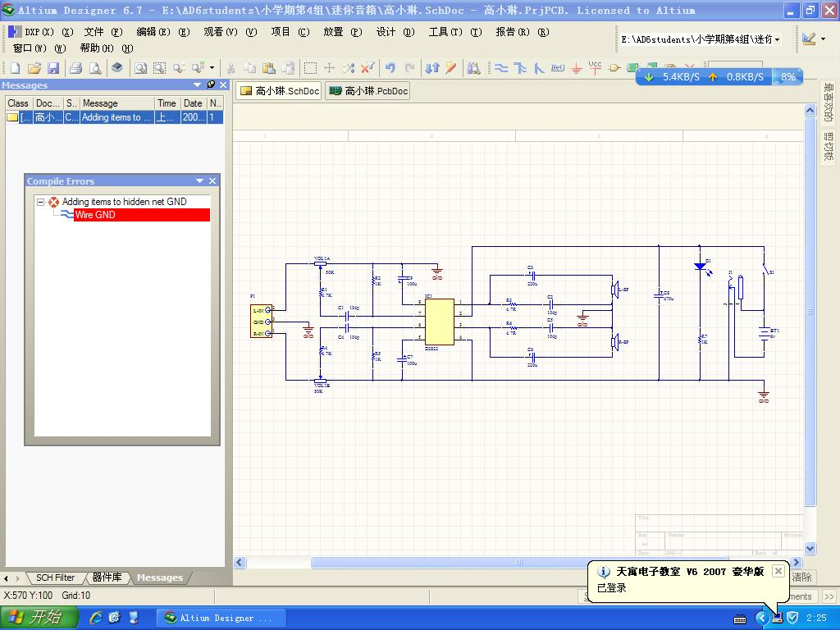
3．元器件库：可通过【器件库】面板对所选择的元器件预览（包括原理图中的外形符号和PCB封装形式及其他模型符号）以及加载和卸载元器件库；
4．放置元器件：可通过打开【器件库】面板，在元器件名列表框中选择需要的元器件并双击元器件名，就可以在编辑窗口中对该元件进行放置；
5．对元器件的基本操作：包含元器件的选取与去选取状态、元器件的搬移、元器件的翻转、元器件的删除、元器件的复制、元器件的粘贴等操作；
6．编辑元器件属性：在编辑窗口中，直接双击元器件的标志符号，系统弹出【元件属性】对话框，在该对话中可对元器件序号、参数进行标注，封装形式进行选择；
7．元器件的电气连接：包含用导线连接元器件、总线的绘制、绘制总线入口、放置电气节点、放置网络标号、放置输入/输出端口、放置电源和接地端口等操作。
3.5 印制电路板设计
印制电路板的种类很多，分类方法也多种多样。根据其板上覆铜层数的不同可分为单面板、双面板和多层板。
1．印制电路板的工作层：包括信号层、内部电源/接地层、机械层、掩膜层、丝印层等；
2．印制电路板设计的基本原则：包括⑴元器件布局（放置合理，且亦考虑对电路性能的影响，应注意以下几点：放置顺序、注意散热、电性能、对于需要手动调节的元器件，放置的位置应便于调试、模拟电路与数字电路应分开布设，不能放置在一起。）；⑵电路板布线（在PCB设计中，布线操作是完成最终产品的关键步骤，布线时应注意以下几点：导线宽度的设置应达到导线的载流要求，并尽可能宽些，留出余量、平行信号线之间应尽量留出较大的间距，以减少窜扰、涉及信号传输线时应避免急拐弯,以防传输线因特性阻抗突变而产生反射、PCB上若装有继电器、指示灯等大电流器件，它们的地线尽量分开单独走，以减少地线上的噪声、小信号放大器前的弱信号应远离强信号线。）；
3．规划电路板：使用新建电路板向导创建PCB、直接规划电路板；
4．设置PCB工作层面：图层堆栈管理、设置工作层面的颜色；
5．网络与元器件封装的装入：
6．元器件的布局有如下方法：元器件的手工布局、元器件的自动布局规则设置、元器件的自动布局、锁定关键元器件的自动布局、自动布局的手工调整；
7．自动布线：自动布线规则设置（电气规则、布线规则）、自动布线策略设置。
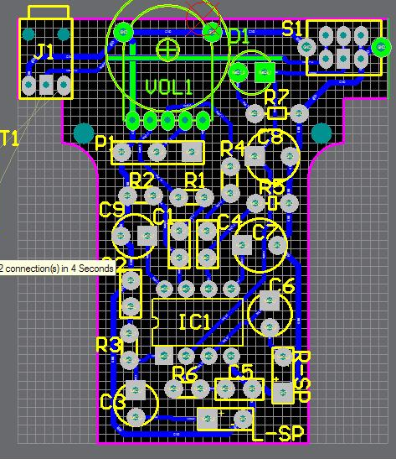
通过精心设计，合理调整修改，一张完美的PCB印制电路板设计图即完成。
原理图设计图（左图），印制电路板设计图（右图）
4 结语
结合具体电子产品制作，通过电路原理图设计、PCB设计、PCB制作工艺体验，一方面扩大了学生的知识面，掌握了电路设计的方法以及印制电路板制作的各种工艺；另一方面提高了学生对于专业课程的兴趣，培养了学生的实践动手能力，取得了较好的效果。

参考文献
[1]张闽珠，李涛，孙桂珍.电子工艺实习[M].南京：南京理工大学工程训练中心，内部.2007:125-148.
[2]张睿，零点工作室，Altium Designer 6原理图与PCB设计[M].北京：电子工业出版社，2007.
[3]毕满青，电子工艺实习教程[M]，北京：国防工业出版社，2009.
[4]王建花，茆姝. 电子工艺实习[M]，北京：清华大学出版社，2010:126-141,149-156.

